**Reporte de Funcionalidad: Comodato**

**Funcionalidad Evaluada:** Nueva solicitud en grupo.

**Descripción de la funcionalidad:** Se llevó a cabo la evaluación de la funcionalidad recientemente agregada denominada "Nueva solicitud en grupo" en el módulo de Comodato. Esta funcionalidad permite gestionar solicitudes agrupadas dentro del sistema.

**Detalles de la ejecución:**

1. **Recepción de la solicitud:**
   * Se completaron los 5 pasos del flujo establecido para la recepción de la solicitud.
   * Durante la ejecución, los pasos siguieron la lógica funcional y no se presentaron errores técnicos.
2. **Observación:**
   * A simple vista, no es posible identificar dónde se pueden agregar más comodatos dentro del flujo actual.
   * Esta limitación podría generar confusión en los usuarios y afectar la eficiencia en la gestión de solicitudes grupales.

**Recomendaciones:**

* Revisar y actualizar la interfaz para incluir un apartado o indicador claro donde los usuarios puedan agregar más comodatos.
* Agregar información contextual o guías dentro de cada paso del flujo para facilitar el uso de la funcionalidad.
* Validar si es necesario implementar un paso adicional en el flujo o modificar alguno existente para incorporar esta capacidad.

**Conclusión:** La funcionalidad "Nueva solicitud en grupo" cumple con su propósito inicial en la recepción de solicitudes, pero requiere ajustes para mejorar su usabilidad y permitir una gestión más flexible de los comodatos.

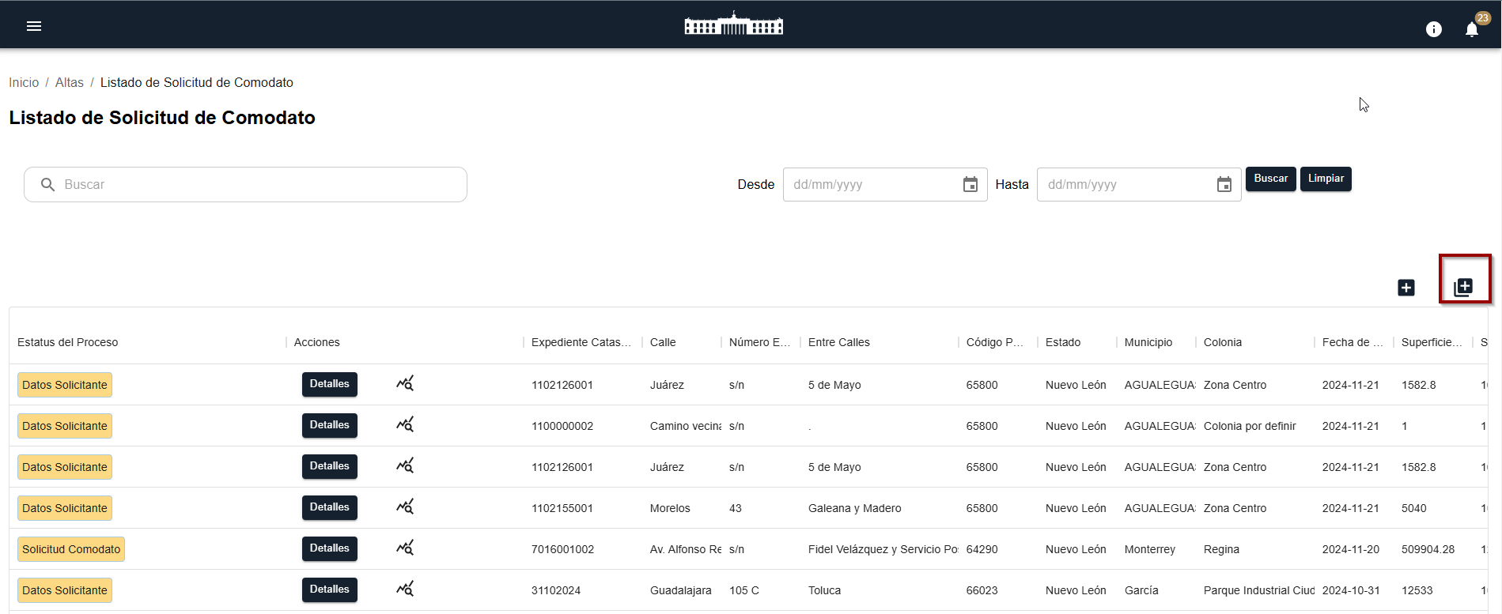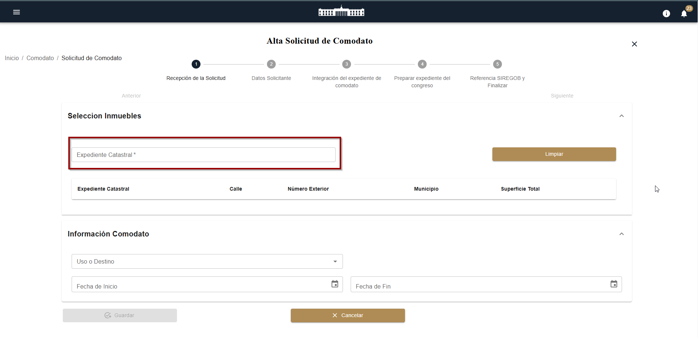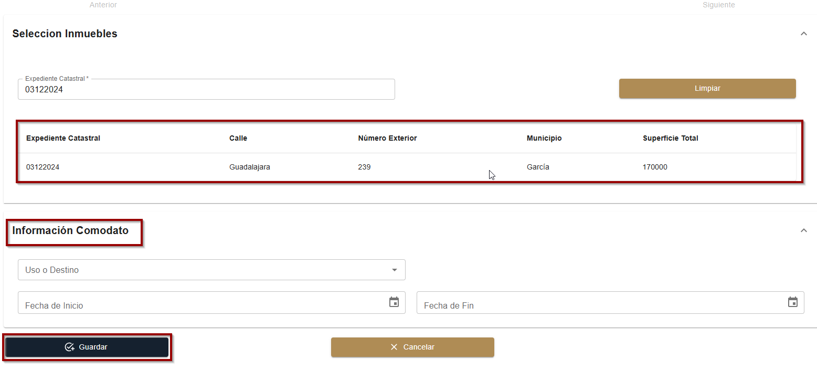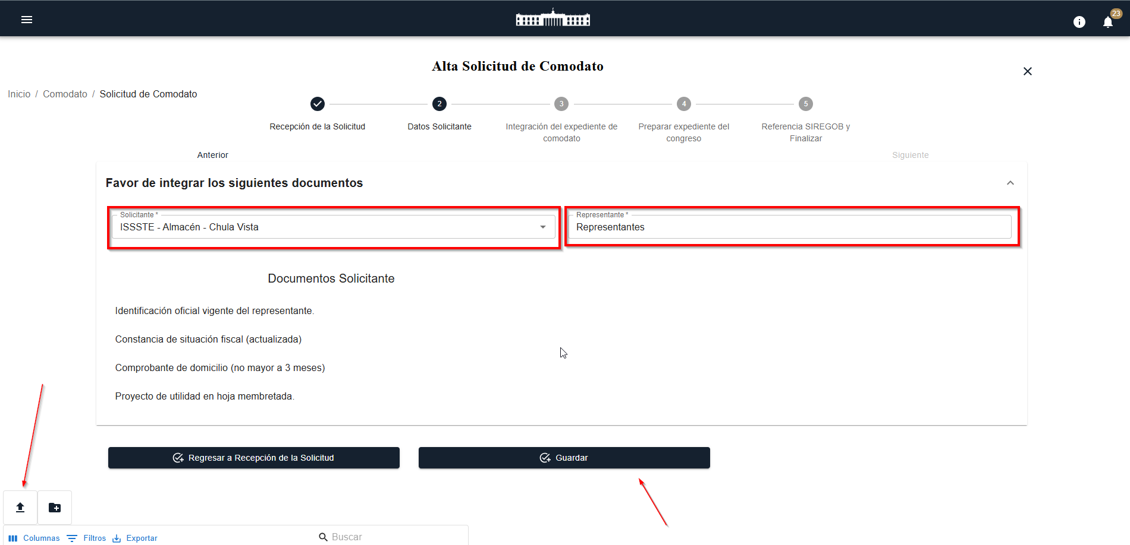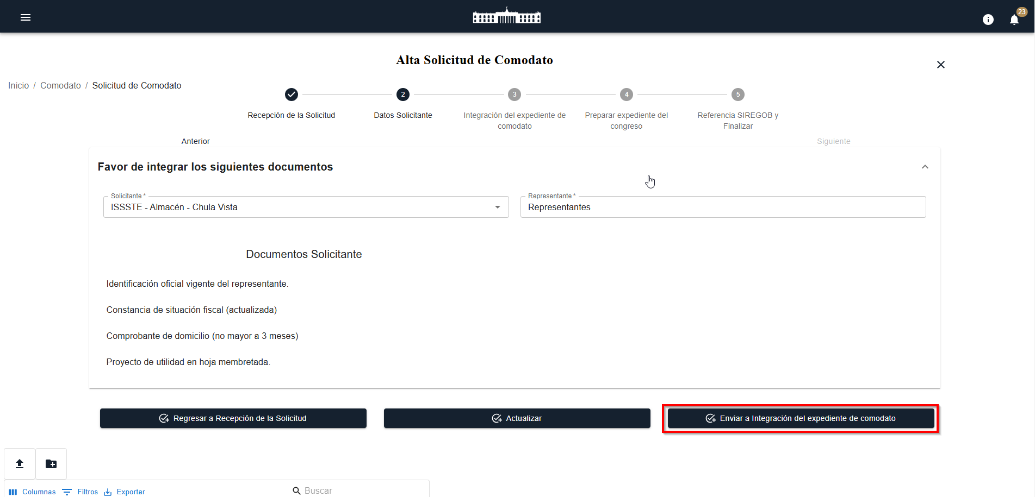

**Observaciones:**

* A simple vista, no es posible identificar dónde se pueden agregar más comodatos dentro del flujo actual.
* En el título, agregar el acento faltante en la palabra "selección" para corregir la ortografía.
* En la casilla de "Expediente Catastral", agregar un tooltip descriptivo que informe al usuario que debe ingresar el expediente correspondiente.
* Incluir en la pantalla un botón con la funcionalidad de "más" para permitir la adición de más registros de comodatos.
* Ajustar el botón "Limpiar": Actualmente borra todos los registros, lo cual puede ser problemático si se han agregado registros erróneos. Por ejemplo, si se agregaron 10 registros y es necesario eliminar solo 2, al presionar "Limpiar" se eliminan todos. Se sugiere usar un checkbox para seleccionar los registros que se desean eliminar.
* Agregar un tooltip descriptivo en el botón "Limpiar" para informar claramente su funcionalidad.

